«Жастық шақта не істеуге болады?» тақырыбындағы дөңгелек үстел
Анықтама
Қараша 2022 жыл
«Рухани – танымдық тәрбие» бағыты бойынша 10 қараша – «Дүниежүзілік жастар күні: Жастық шақта не істеуге болады?» тақырыбында дөңгелек үстел өтті. Дөңгелек үстелді психолог және мектеп тәлімгері жүргізді. «Жастық шақта не істеуге болады?» деген сұраққа оқушылар өз ойларын айтып, пікірталастар болды, әртүрлі ұсыныстар жасалды. Оқушыларға тәлімгер мен психолог тарапынан бірнеше кеңестер айтылып, сауалнама жүргізілді. Қатысушы оқушылардың барлығы белсенді болды. Мұндағы мақсат: оқушылардың ой – өрісін кеңейту, өмір сүруге деген құлшыныстарын арттырып, қоғамдық жұмыстарға деген белсенділігін арттыру.
https://www.instagram.com/p/ClBCHiUNZFH/?igshid=YmMyMTA2M2Y=
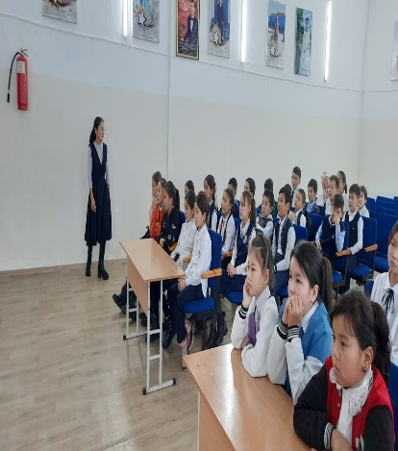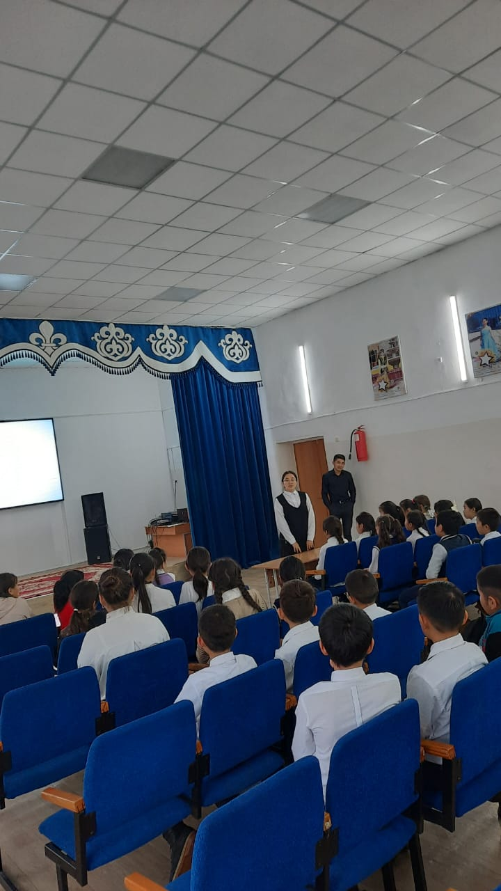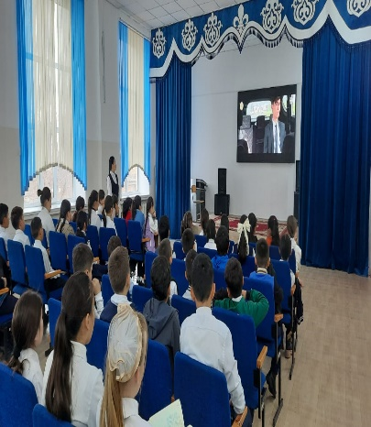

Тәлімгер: Жангельдина М.Ш

